Objekty na stokové síti - DČOV
VY_32_INOVACE_19_384

Projekt MŠMT | EU peníze středním školám
Název projektu školy | ICT do života školy
Registrační číslo projektu | CZ.1.07/1.5.00/34.0771
Šablona | III/2
Sada | 19
Anotace | Seznámení žáků s domovními čistírnami odpadních vod - DČOV pro obor Technická zařízení budov
Klíčová slova | Dešťová voda, spojná šachta, nádrž na vodu, zasakování, půdní profil, čerpání, tlaková nádoba
Předmět | Zdravotechnika
Autor, spoluautor | Ing. František Jonák
Jazyk | Čeština
Druh učebního materiálu | Výklad
Potřebné pomůcky | PC, dataprojektor
Druh interaktivity | Výklad pomocí prezentace, doplňování myšlenkové mapy- student si upřesní- doplní informace o domovních čistírnách odpadních vod - DČOV
Stupeň a typ vzdělávání | Střední škola
Cílová skupina | 4. ročník, žáci 18 – 20 let, obor Technická zařízení budov
Speciální vzdělávací potřeby | ne
Zdroje | viz poslední strana

Rozdělení způsobu čištění odp. vod

- Mechanický stupeň čištění
(česle, česlice, filtry, usazovací nádrž)
- Biologický stupeň čištění
(aktivační nádrž, dosazovací nádrž, biologické filtry)
- Chemický stupeň čištění

Druhy čistíren odpadních vod

- Mechanicko - Biologické
- Mechanicko - Diskové
- Kořenové
- Domovní septiky

Ukazatele kvality vyčištěné vody
- Biologická spotřeba kyslíku – BSK5
- Chemická spotřeba kyslíku – CHSK
- Obsah nerozpustných látek - NL
- Teplota, pH, NH₄ (amoniak) a F (fosfor)

Proces aerobní

Aerobní proces nebo prostředí je takové, ve kterém je dostatečné množství molekulárního kyslíku (O₂). Množství kyslíku hodnotíme především dle potřeb mikroorganizmů, které v daném prostředí žijí

Proces anaerobní = opak

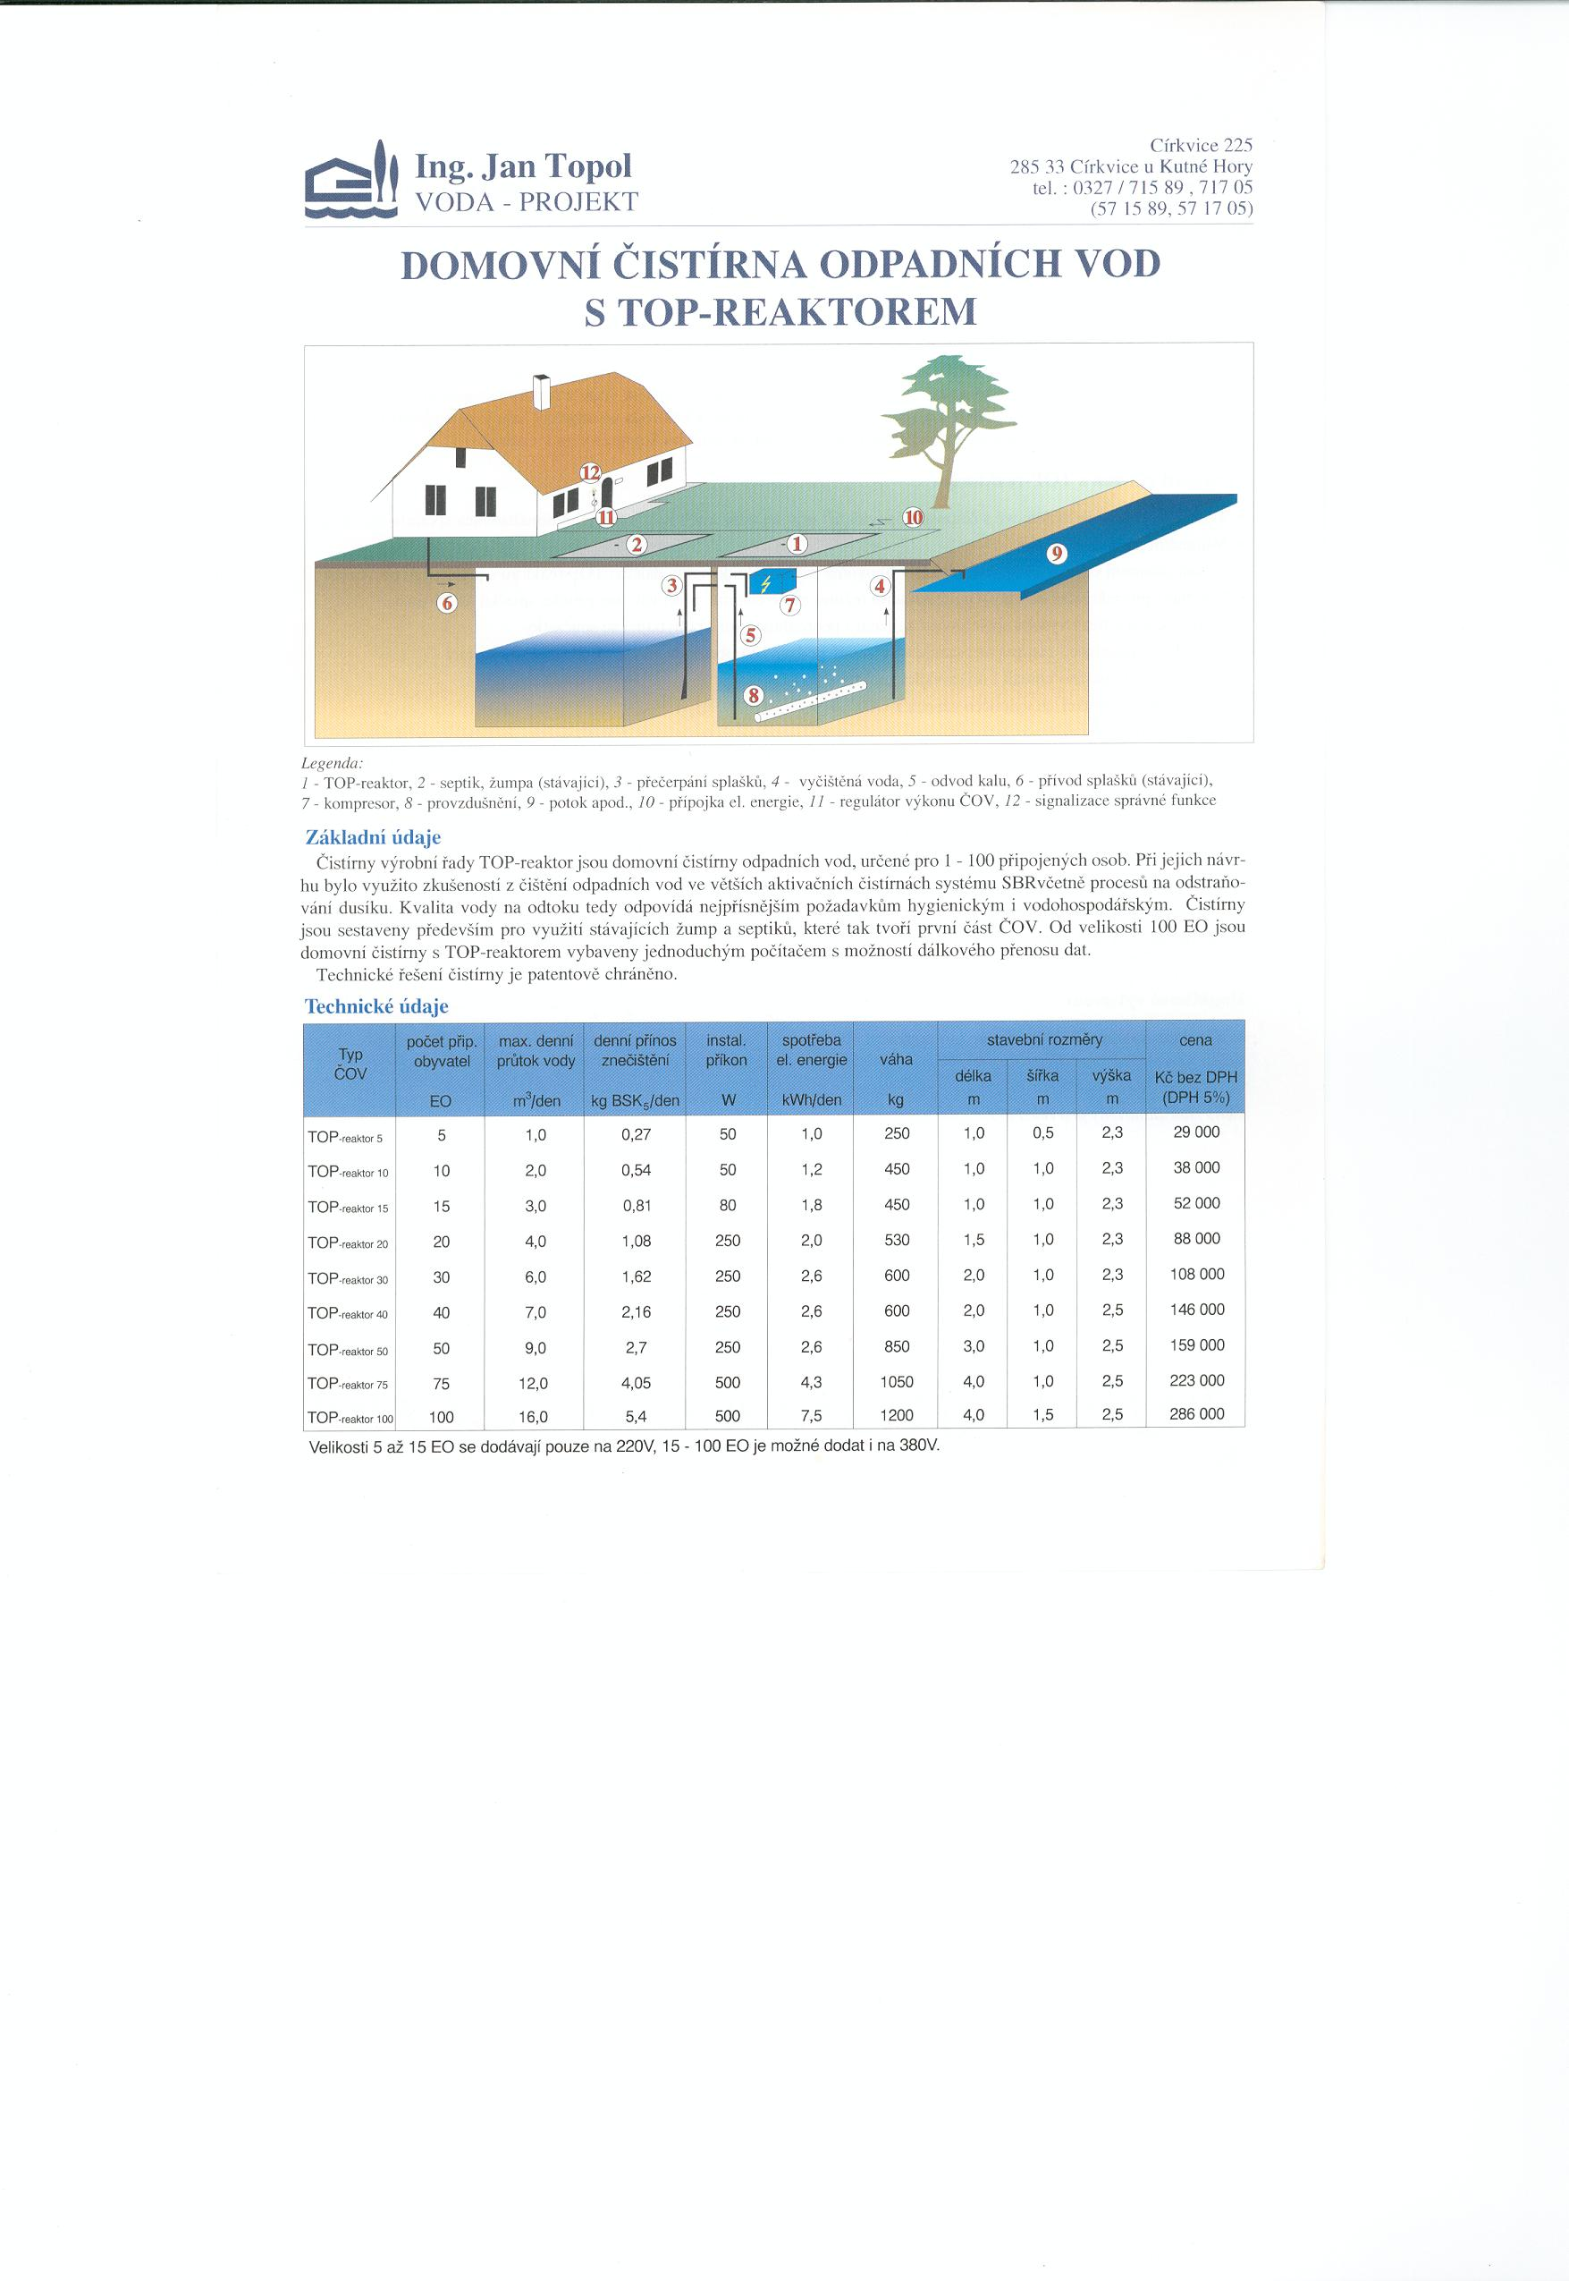
1 čistírna odpadních vod - DČOV
2 jímka na odpadní vody
3 přečerpávání do DČOV
4 odtok vyčištěné vody
5 odvod kalu
6 přívod – nátok splašků
9 odvod vyčištěné vody
7, 8, 10-12 ostatní zařízení
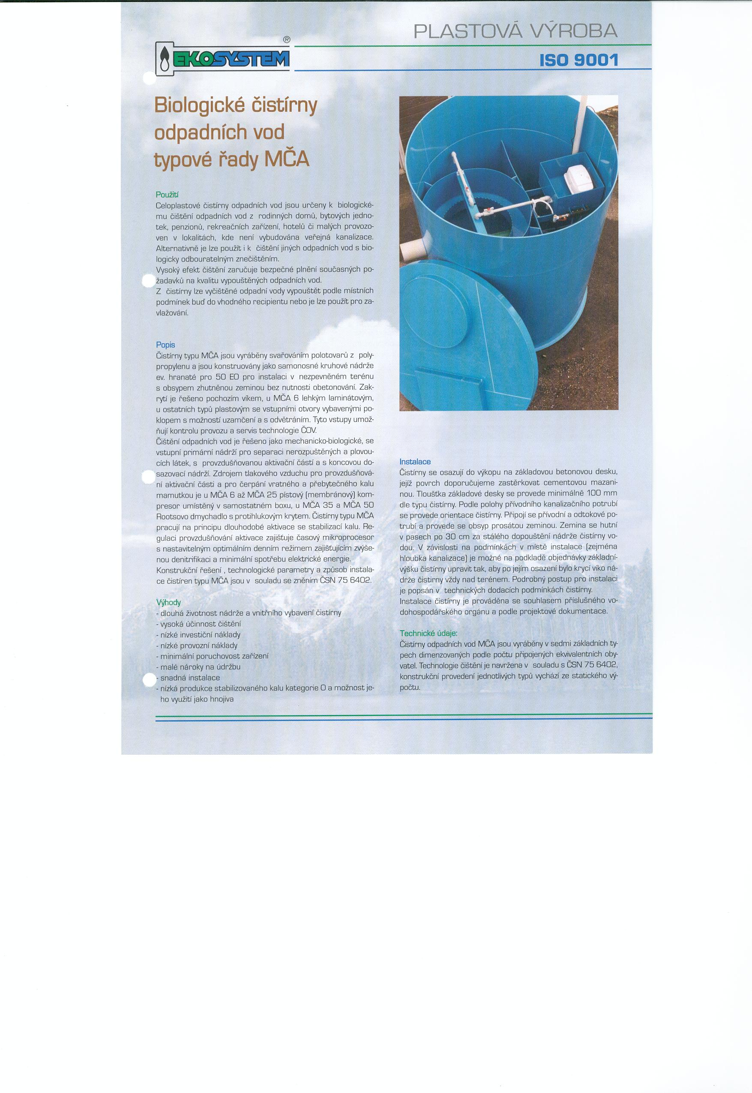
DČOV – biologické čištění - pohled

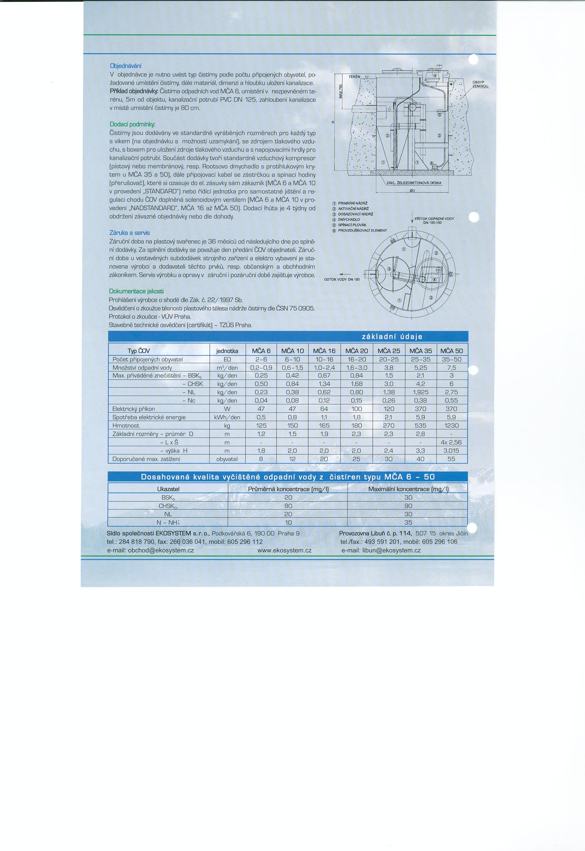
DČOV – biologické čištění – schéma řezu

DČOV – biol. čištění – schéma půdorysu

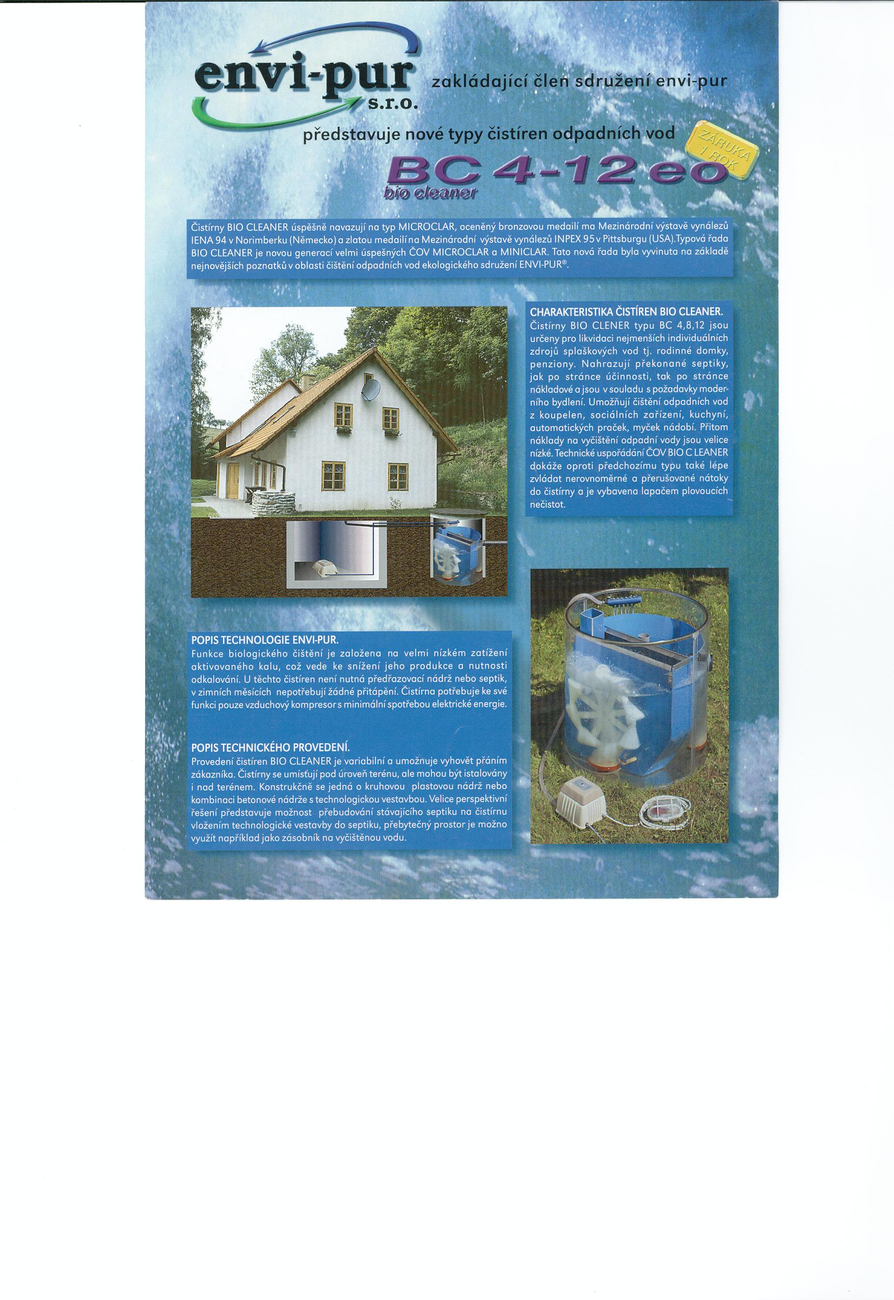
DČOV – biologické čištění - pohled

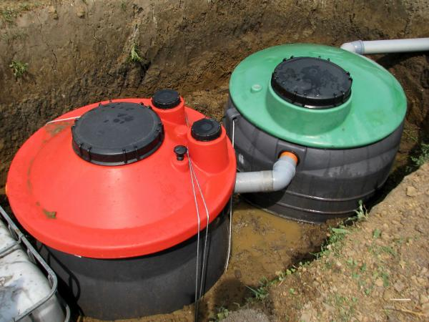
DČOV R4 – biologické čištění – realizace

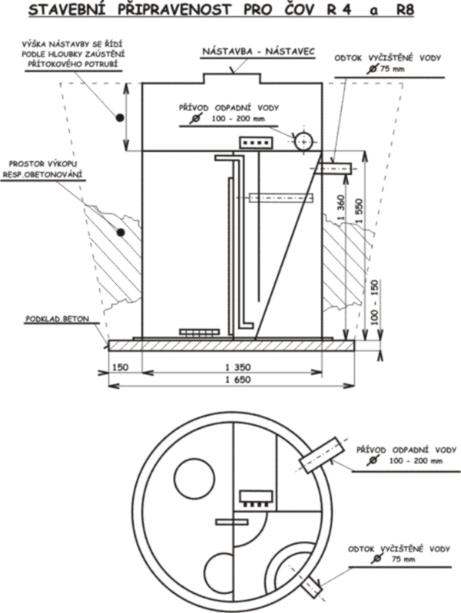

DČOV – biologické čištění - schéma
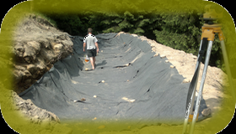
Kořenová
ČOV
realizace

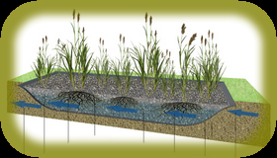

Kořenová
ČOV
schéma

- Souhrn učiva

- Otázky pro opakování

- Popiš části způsoby čištění odpadních vod

- Jaké znáš druhy domovních čistíren odpadních vod

- Co je anaerobní proces čištění

- Popiš činnost kořenové ČOV

- Použité zdroje

Sborník – katalog, prezentační CD a www stránky firmy- společnosti „ Aquion,s.r.o “ a „ EKOSYSTEM“

(souhlas s použitím výše uvedených zdrojů je archivován u zpracovatele DUM)

